Hmyz na louce
Video: Hmyz na louce
Poznáš hmyz na louce i v lese? (nápovědu najdeš v přesmyčkách i ve videu)

aeístřk ____________________ eeatspřnk _________________

yoaklkb ____________________ oaáeklztlhv ________________

oiakzslt ____________________ áemlčk ____________________

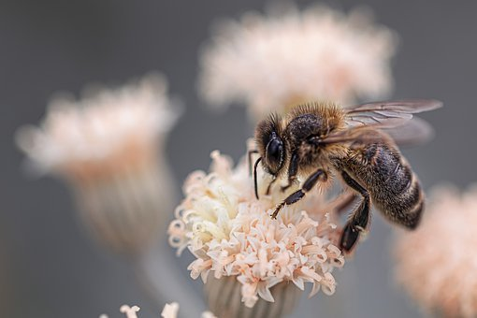

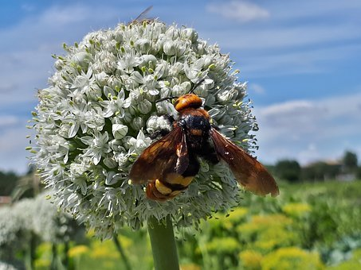
aelvč _______________________ ešsňr ______________________

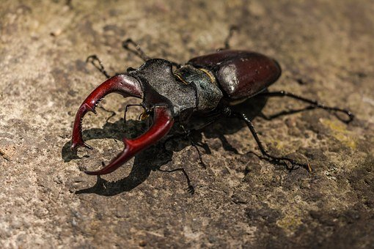

oáhčr _____________________ eeeáččrvnk ________________

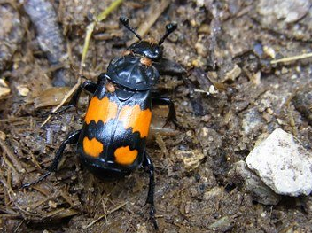
oámrk ____________________ íoařkrhb ___________________

Autor: Andrea Tláskalová
Toto dílo je licencováno pod licencí Creative Commons [CC BY-NC 4.0]. Licenční podmínky navštivte na adrese [https://creativecommons.org/choose/?lang=cs].

